Datum: 8. 4. 2021
Razred: 9. A
Predmet: ZGO
Učni pripomočki: zvezek, delovni zvezek (107-112)

Pozdravljeni!
Najprej vam podajam rešitev naloge 9 na strani 106 v DZ.
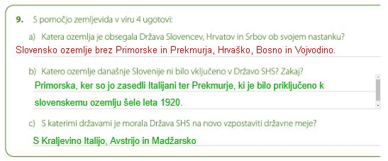
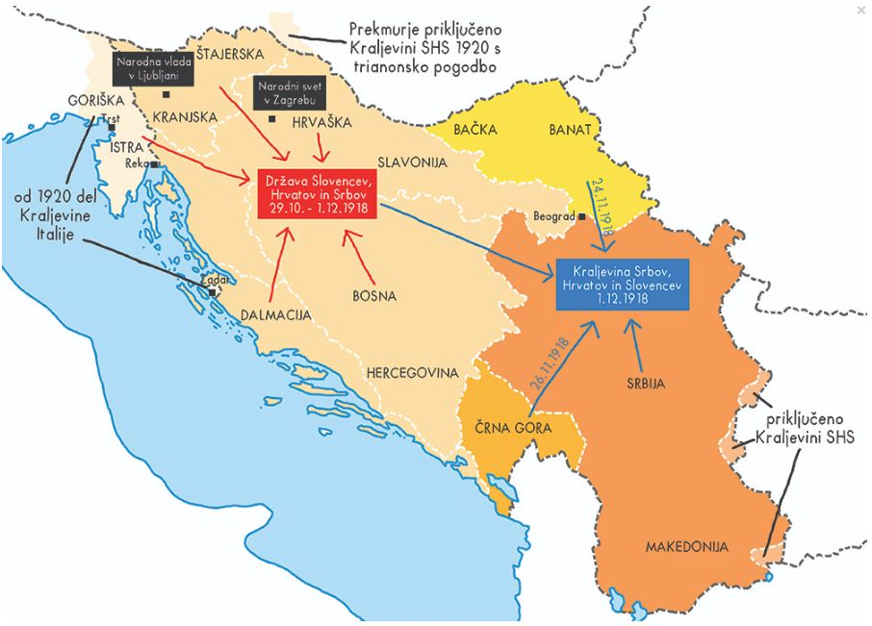
Zdaj pa najprej preberite, kako je Država SHS postala KRALJEVINA SHS – tekst str. 107 in 108.

Zapis snovi:
KRALJEVINA SHS

Nastala je 1. 12. 1918.
Pred tem je Država SHS imela kar nekaj težav, zato se je združila s Kraljevino Srbijo, saj je Srbiji to bilo v interesu. Kraljevino Srbijo so tudi priznali drugi narodi, saj je Srbija bila ena izmed zmagovalk 1. svetovne vojne.
Kraljevino je vodil Aleksander I. Karađorđević.

Zdaj rešite 10. nalogo na strani 108.

Potem preberite besedilo na straneh 109 do 111, da izveste, kako je Kraljevina SHS uredila težave s severno mejo.
Na strani 111 boste videli, kaj se je zgodilo z zahodno mejo.
Na strani 112 pa boste izvedeli, katere težave je predstavljala vzhodna meja.

Zapis snovi:
BOJ ZA MEJE NOVE DRŽAVE
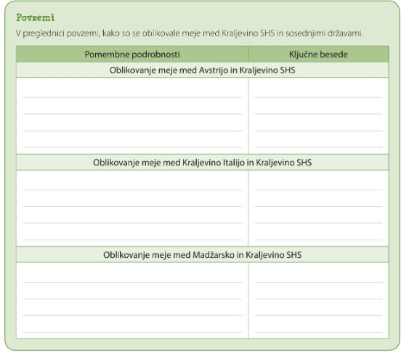
Prerišite shemo s strani 112. Seveda jo morate izpolniti.

In to bo vse za danes! Lep dan vam želim! učitelj Ivan

